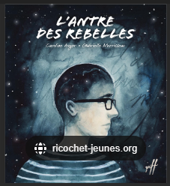 | L’antre des rebelles | Nom :
Les émotions
À la page 13, le jeune homme parle de ses émotions:

Souvent, je ressens D’AUTRES ÉMOTIONS:

La joie, la colère, l’anxiété, la jalousie, l’excitation,
l’émerveillement, l’amour…
et pleins d’autres sentiments.

Choisis au moins une émotion et raconte une expérience où tu as ressenti cette ou ces émotion·s.

